**附件2**

**研究生全校公选课选课操作说明**

1. **系统登录**

**1.登录系统**

方式一：输入网址https://yjszhgl.zjgsu.edu.cn。

方式二：登录研究生院门户网站，点击研究生教育综合管理系统。

方式三：通过学校统一身份认证登陆——登录研究生教育综合管理系统。

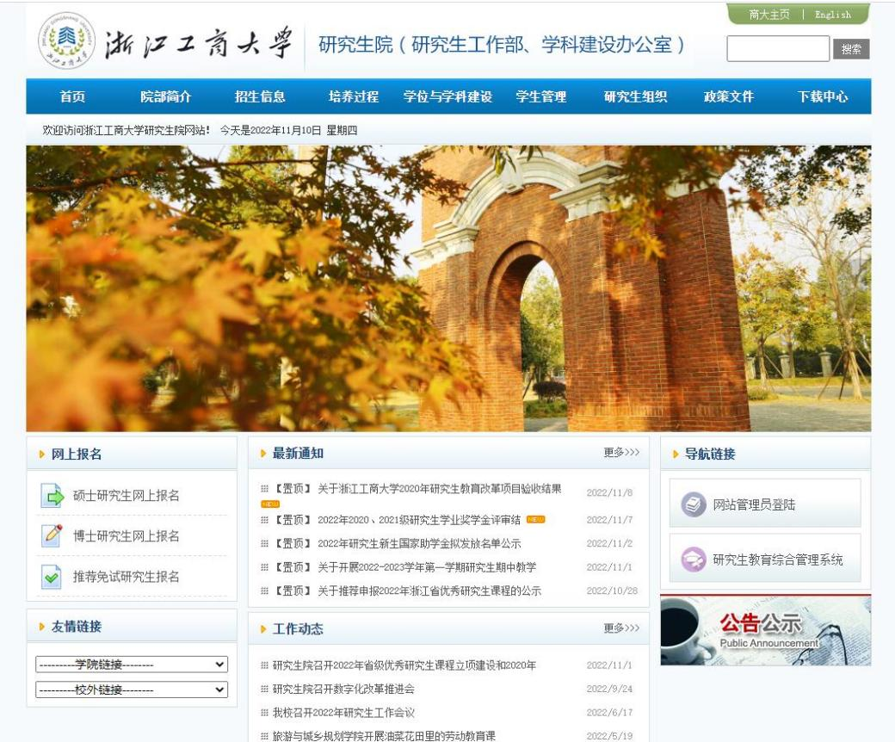

**2.输入账号、密码及验证码**

学生账号和初始密码均为学号。

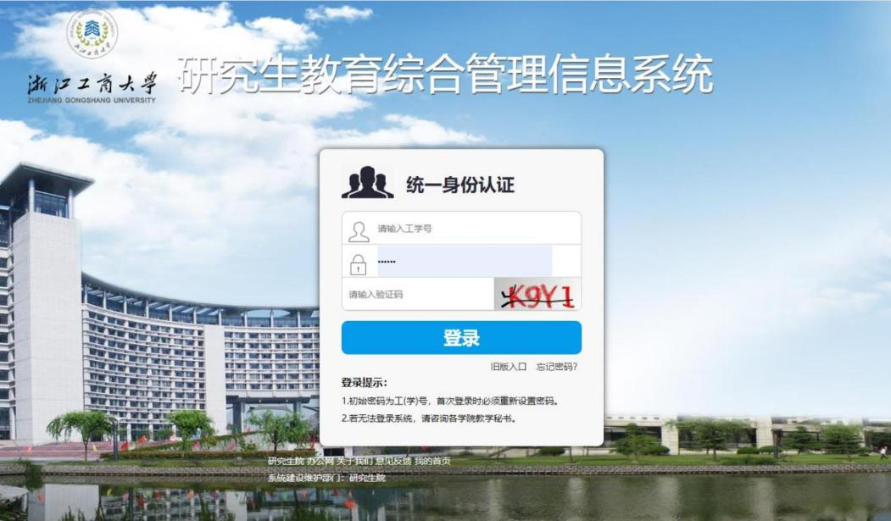

1. **选课流程**
2. **点击“培养”——“我的课程”——“课程搜索”。**

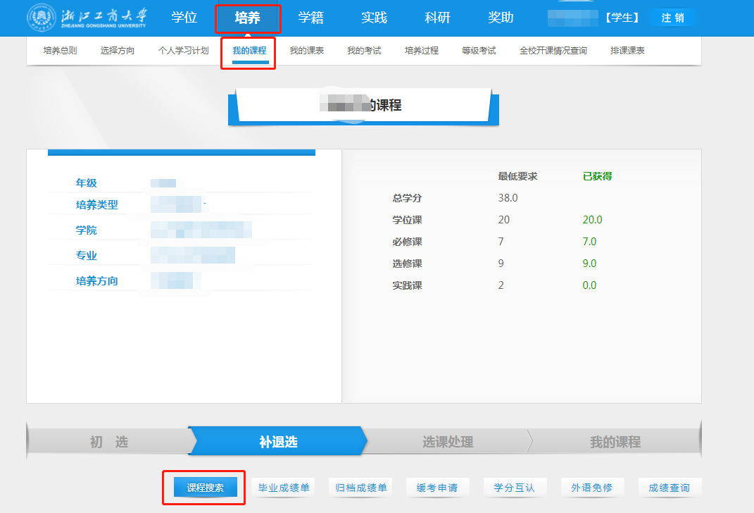

2**.课程性质选择“全校公选课”，点击“查询”——“查看班级”——“选课”——“确定”。**

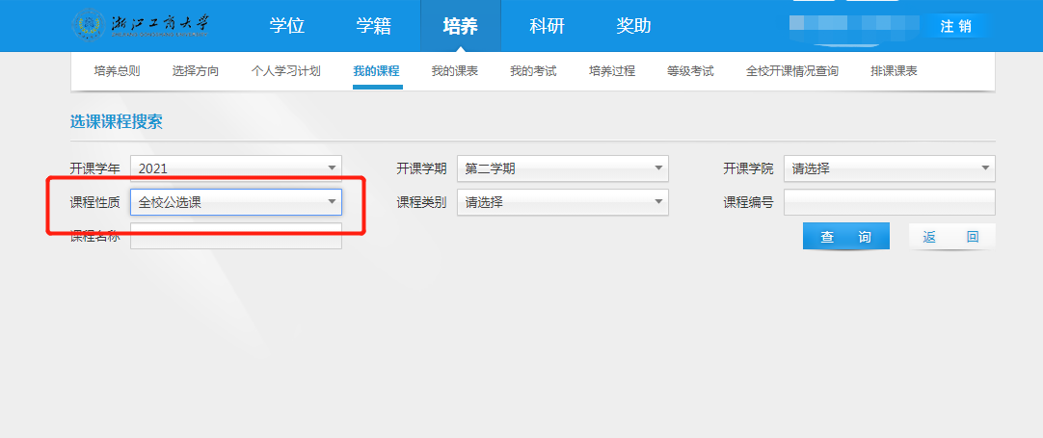

**1**

点击“课程名称”可查看课程简介、教学大纲；

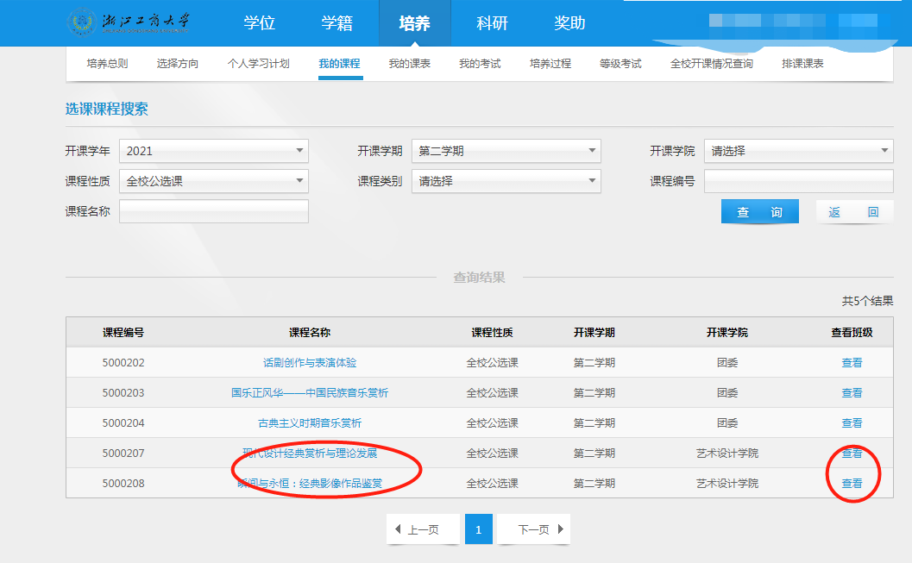

**2**

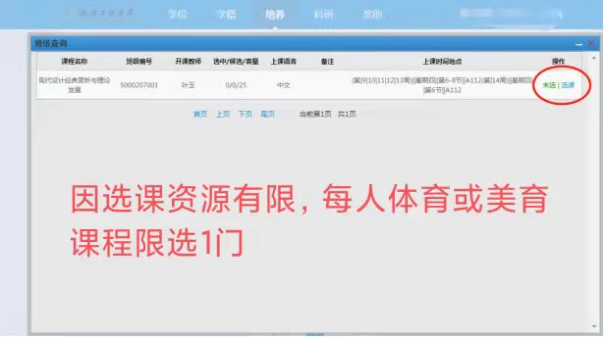

**3**2

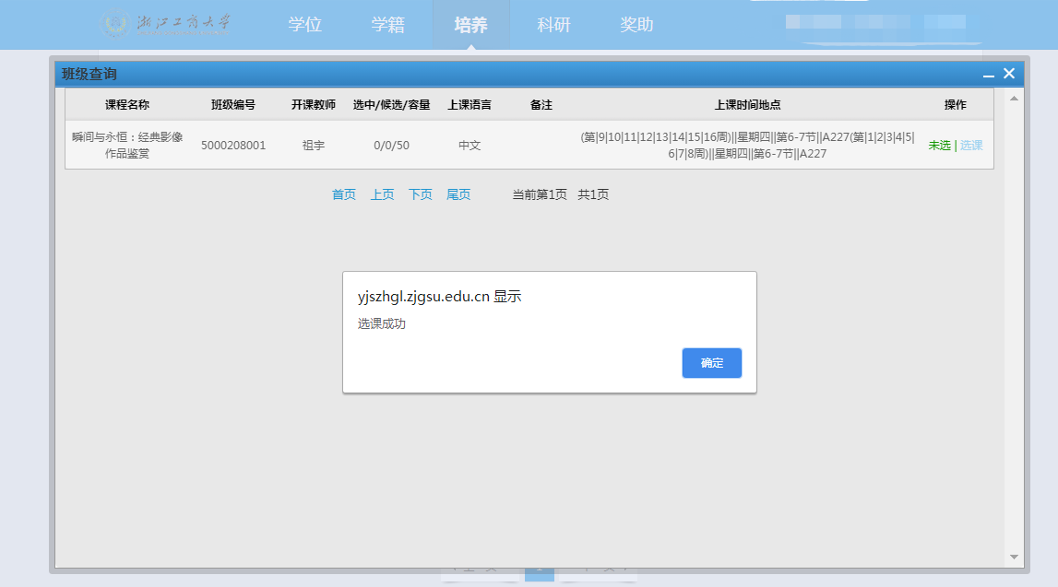

**4**

1. **公共选修课选课成功，请同时在“个人学习计划”页面增加对应课程。**

**（如个人学习计划通过状态请联系学院教学秘书撤销）**

**①点击“增加全校公选课”。**

**1**

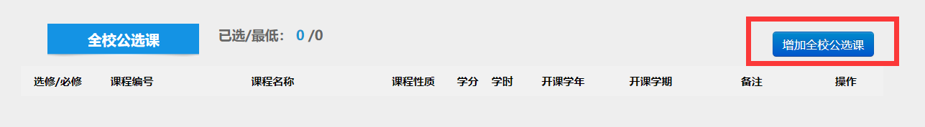

**②勾选所需课程，点击“添加至个人学习计划”即可。**

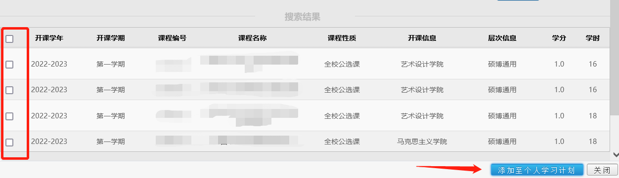

**2**

**③按照“课程编号”或“课程名称”查找添加。**

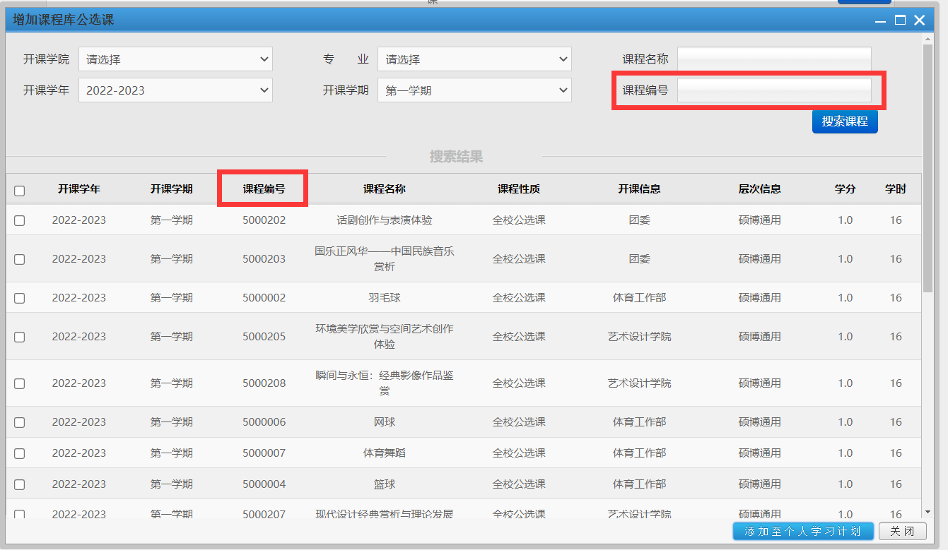

**3**

按照“课程编号”或“课程名称”查找添加